В течение 2018- 19 учебного года учащиеся 5 класса реализовывали проект «Дворик детства».
Цель проекта:
Создание условий для отдыха детей. Содержание детской площадки в чистоте.
Реализация проекта шла в течение года. Для этого нам приходилось следить за чистотой на детской площадке и при необходимости проводить уборку территории. Таким образом приучать всех, кто посещает площадку содержать ее в чистоте.
В осенний период мы дважды проводили уборку и в течение всей осени следили за чистотой на площадке. В весенний период также были организованы уборки детской площадки

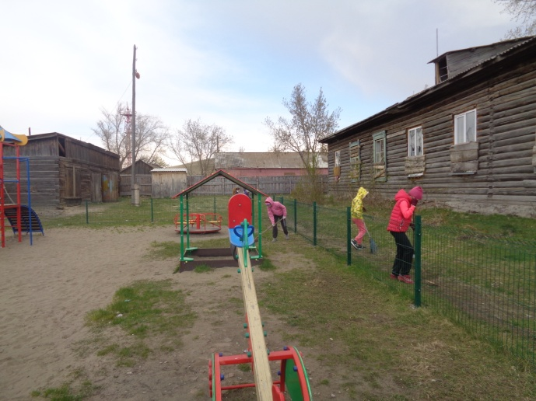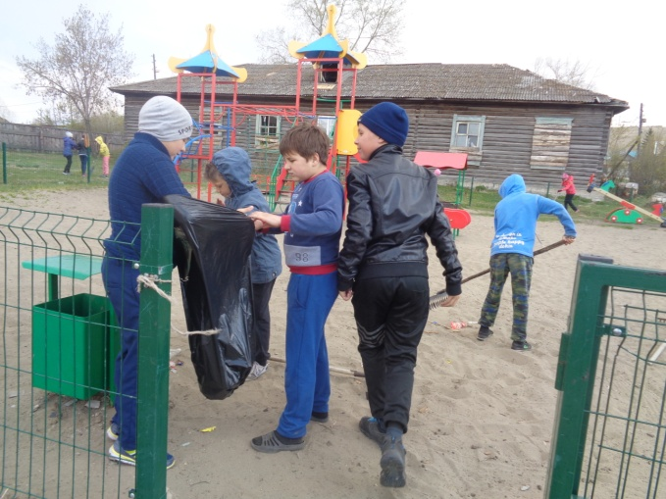
15 мая. В рамках социального проекта, учащиеся 5 класса провели уборку на детской площадке.

